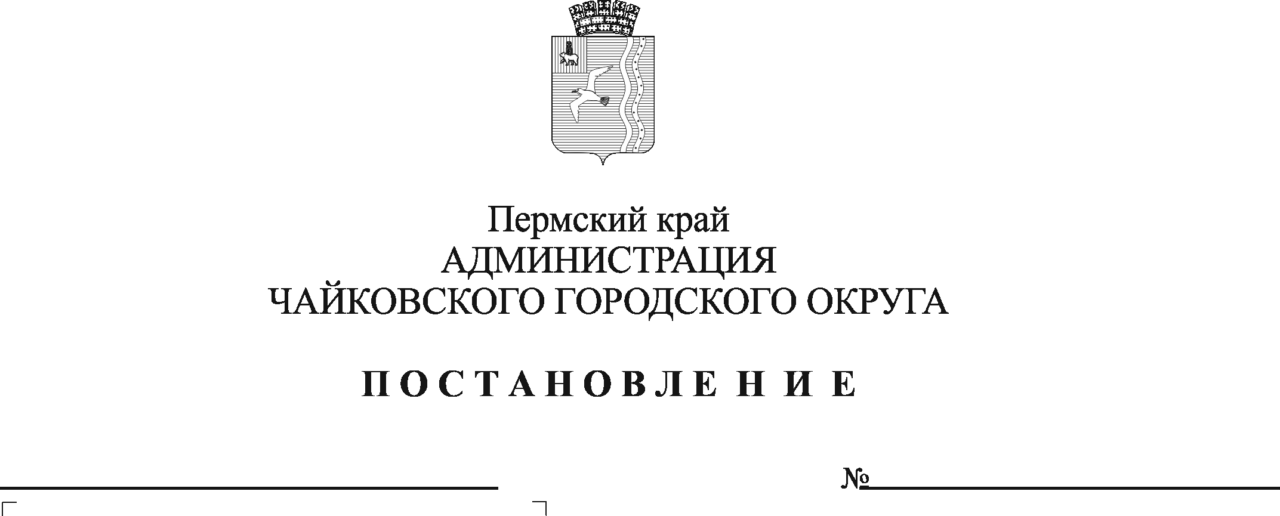
О внесении изменений в Схему размещения нестационарных торговых объектов Чайковского городского округа, утвержденную постановлением администрации Чайковского городского округа от 26.07.2019 № 1305

В соответствии со статьей 10 Федерального закона от 28 декабря 2009г. № 381-ФЗ «Об основах государственного регулирования торговой деятельности в Российской Федерации», Федеральным законом от 6 октября 2003г. № 131-ФЗ «Об общих принципах организации местного самоуправления в Российской Федерации», постановлением Правительства Пермского края от 28 ноября 2017г. № 966-п «Об утверждении Порядка разработки и утверждения схемы размещения нестационарных торговых объектов», Уставом Чайковского городского округа
ПОСТАНОВЛЯЮ:
1. Внести в Схему размещения нестационарных торговых объектов Чайковского городского округа, утвержденную постановлением администрации Чайковского городского округа от 26 июля 2019 г. № 1305 (в редакции постановлений администрации Чайковского городского округа от 01.06.2020 № 525, от 30.11.2020 № 1157, 27.01.2021 №72, от 12.03.2021 № 213, от 09.06.2021 № 558, от 09.03.2022 № 249, от 12.05.2022 № 513), следующие изменения:
1.1. в Схеме размещения нестационарных торговых объектов Чайковского городского округа (адресный перечень, часть 1):
1.1.1. позицию:
008 | Ул. Советская возле дома № 30 | павильон | Хлеб, хлебобулочные и кондитерские изделия | 50,0 | 50,0 | Земельные участки, государственная собственность на которые не разграничена | - | частный | 5 лет
изложить в следующей редакции:
008 | Ул. Советская возле дома № 30 | павильон | Общественное питание и продукция общественного питания | 50,0 | 50,0 | Земельные участки, государственная собственность на которые не разграничена | - | частный | 5 лет
1.1.2. позицию:
016 | Ул. Вокзальная, бетонная площадка около остановки «Контейнерная» | павильон | Общественное питание и продукция общественного питания | 100,0 | 100,0 | Земельные участки, государственная собственность на которые не разграничена | - | частный | 5 лет
изложить в следующей редакции:
016 | Ул. Вокзальная, бетонная площадка около остановки «Контейнерная» | павильон | Общественное питание и продукция общественного питания | 50,0 | 50,0 | Земельные участки, государственная собственность на которые не разграничена | - | частный | 5 лет
1.1.3. позицию:
054 | Сиреневый бульвар, рядом с домом № 9 | павильон | Общественное питание и продукция общественного питания | 100,0 | 100,0 | Земельные участки, государственная собственность на которые не разграничена | - | частный | 5 лет
изложить в следующей редакции:
054 | Сиреневый бульвар, рядом с домом № 9 | павильон | Общественное питание и продукция общественного питания | 50,0 | 50,0 | Земельные участки, государственная собственность на которые не разграничена | - | частный | 5 лет
1.1.4. позицию:
095 | Перекресток улиц Завьялова-Магистральная | павильон | Хлеб, хлебобулочные и кондитерские изделия | 40,0 | 40,0 | Земельные участки, государственная собственность на которые не разграничена | - | частный | 5 лет
изложить в следующей редакции:
095 | Перекресток улиц Завьялова-Магистральная | павильон | Общественное питание и продукция общественного питания | 50,0 | 50,0 | Земельные участки, государственная собственность на которые не разграничена | - | частный | 5 лет
1.2. скорректировать Схему размещения нестационарных торговых объектов Чайковского городского округа (графическая часть 1) позиции 008, 016, 054, 095 (приложение);
1.3. Схему размещения нестационарных торговых объектов Чайковского городского округа (адресный перечень, часть 1) дополнить позициями 107-111 следующего содержания:
107 | Ул. Вокзальная, бетонная площадка около остановки «Контейнерная» | павильон | Мясо и мясная продукция | 50,0 | 50,0 | Земельные участки, государственная собственность на которые не разграничена | - | частный | 5 лет
108 | Ул.Вокзальная, вблизи а/к №14 «Импульс» | павильон | Овощи и фрукты | 30,0 | 30,0 | Земельные участки, государственная собственность на которые не разграничена | - | частный | 5 лет
109 | Ул. Советская возле дома № 30 | павильон | Мясо и мясная продукция | 50,0 | 50,0 | Земельные участки, государственная собственность на которые не разграничена | - | частный | 5 лет
110 | Заринский район, ул. Декабристов, рядом с д. 18 | павильон | Хлеб, хлебобулочные и кондитерские изделия | 50,0 | 50,0 | Земельные участки, государственная собственность на которые не разграничена | - | частный | 5 лет
111 | Сиреневый бульвар, рядом с домом № 9 | павильон | Мясо и мясная продукция | 50,0 | 50,0 | Земельные участки, государственная собственность на которые не разграничена | 59:12:0010424:2 | частный | 5 лет
1.4. дополнить Схему размещения нестационарных торговых объектов Чайковского городского округа (графическая часть 1) позициями 107-111 (приложение).
2. Управлению земельно-имущественных отношений администрации Чайковского городского округа направить копию постановления в течение 5 календарных дней в Министерство промышленности и торговли Пермского края.
3. Опубликовать постановление в газете «Огни Камы» и разместить на официальном сайте администрации Чайковского городского округа.
4. Графическую часть Схемы размещения нестационарных торговых объектов Чайковского городского округа (приложение) разместить на сайте администрации Чайковского городского округа (чайковскийрайон.рф/upravlenie-imushchestvom/nestatsionarnye-torgovye-obekty-/).
5. Постановление вступает в силу после его официального опубликования.

Глава городского округа –
глава администрации
Чайковского городского округа Ю.Г. Востриков

